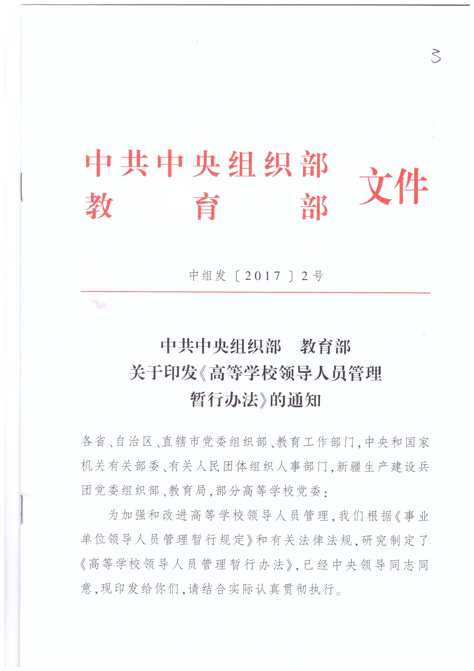

高等学校领导人员管理暂行办法
第一章 总 则
第一条 为加强和改进高等学校领导人员管理，完善选拔任用和管理监督机制，按照社会主义政治家、教育家的目标要求，建设一支符合好干部标准的高素质领导人员队伍，根据《事业单位领导人员管理暂行规定》和有关法律法规，制定本办法。
第二条 本办法适用于国家举办的普通高等学校领导班子成员。
法律法规对高等学校领导人员管理另有规定的，从其规定。
第三条 高等学校领导人员管理，必须坚持党管干部、党管人才，坚持德才兼备、以德为先，坚持依法依规办事，坚持从严管理监督与激励关怀相结合，遵循教育规律，公道公平公正地对待、评价和使用领导人员，充分调动积极性、主动性、创造性，不断促进高等学校办出特色争创一流。
第四条 主管机关(部门)党委(党组)及其组织(人事)部门按照干部管理权限履行高等学校领导人员管理职责，负责本办法的组织实施。
第二章 任职条件和资格
第五条 高等学校领导人员应当具备下列基本条件：
(一)具有较高的思想政治素质和政策理论水平，坚持以马克思列宁主义、毛泽东思想、邓小平理论、“三个代表”重要思想、科学发展观为指导，深入学习贯彻习近平总书记系列重要讲话精神，坚持党对高等学校的领导，坚定中国特色社会主义道路自信、理论自信、制度自信、文化自信，认真贯彻党的教育方针，坚持社会主义办学方向，严守政治纪律和政治规矩，牢固树立政治意识、大局意识、核心意识、看齐意识，在思想上政治上行动上同以习近平同志为核心的党中央保持高度一致，经得起各种风浪考验。
(二)具有胜任岗位职责所必需的专业知识和职业素养，熟悉高等教育工作和相关政策法规，坚持全员全过程全方位育人理念，了解和掌握思想政治工作规律、教书育人规律和学生成长规律，善于做知识分子工作，业界声誉好。
(三)具有较强的组织领导和管理能力，自觉坚持党委领导下的校长负责制，贯彻执行民主集中制，有全局观念和改革创新精神，能够科学谋划，依法依规办事，团结合作，善于集中正确意见。
(四)具有强烈的事业心和责任感，热爱教育事业，坚持原则，敢于担当，勤勉尽责，能够全身心投入工作，实绩突出。
(五)具有良好的品行修养，坚持不懈地培育和弘扬社会主义核心价值观，恪守职业道德，立德树人，为人师表，追求真理，淡泊名利，能够正确行使党和人民赋予的权力，严于律己，清正廉洁，群众威信高。
党委书记和校长应当符合社会主义政治家、教育家的标准，善于从政治上看问题把方向，有坚定的政治立场、崇高的理想信念、服务国家和人民的价值追求，有正确的教育思想和深厚的学识学养，有相当的教学科研和学校管理能力，有高尚的道德情操和人格魅力。
第六条 高等学校领导人员应当具备下列基本资格：
(一)应当具有大学本科以上文化程度。
(二)一般应当具有五年以上工作经历。行政领导人员一般应当具有高等教育工作经历。从高等学校提任的，一般应当具有院(系)管理工作经历。
(三)从副职提任正职的，应当具有副职岗位两年以上任职经历;从下级正职提任上级副职的，应当具有下级正职岗位三年以上任职经历。
(四)专业技术人员直接提任领导人员的，应当具有一定的管理工作经历，且已担任正高级专业技术职务或者三年以上副高级专业技术职务。其中，直接提任本科院校领导人员的，应当已担任正高级专业技术职务。
(五)应当经过党校、行政学院、干部学院和教育行政学院或者干部教育培训管理部门认可的其他培训机构的培训，培训时间达到有关规定要求。确因特殊情况在提任前未达到培训要求的，应当在提任后一年内完成。
(六)具有正常履行职责的身体条件。
(七)符合有关法律法规和行业主管部门规定的其他任职资格要求。
第七条 对特别优秀或者工作特殊需要的，可以破格提拔。破格提拔必须从严掌握，并报上级组织(人事)部门审批。
第三章 选拔任用
第八条 选拔任用高等学校领导人员，应当充分发挥主管机关(部门)党委(党组)的领导和把关作用，坚持正确选人用人导向，严格标准条件和程序，按照核定或者批准的领导职数和岗位设置方案，精准科学选人用人，注重优化领导班子结构，形成年龄、经历、专长等方面的合理配备，增强班子整体功能。领导班子专业结构应当注意与本校主要学科门类相适应。
第九条 主管机关(部门)党委(党组)或者组织(人事)部门按照干部管理权限，根据工作需要和领导班子建设实际提出选拔任用工作启动意见，在综合研判、充分酝酿的基础上形成工作方案，并按照组织考察、会议决定等有关程序和要求认真组织实施。
第十条 选拔高等学校领导人员，一般采取学校内部推选、外部选派、竞争(聘)上岗、公开遴选等方式进行，也可以探索其他有利于优秀人才脱颖而出的选拔方式。
第十一条 确定考察对象，应当综合考虑工作需要、人选德才条件、一贯表现、人岗相适、民主推荐和征求意见等情况，防止简单以票、以分或者以学历、职称、头衔、荣誉等取人偏向。
政治不合格、纪律规矩意识不强，在教育教学和管理活动中贯彻执行党的教育方针不力、偏离社会主义办学方向，师德师风存在问题或者有学术不端行为受到查处，有伪造学历学位、奖励证书、档案材料等行为受到责任追究，以及具有其他有关政策规定明确限制情形的，不得作为考察对象。
第十二条 严格执行考察制度，依据任职资格条件和岗位职责要求，全面了解考察对象的德、能、勤、绩、廉表现，着重了解政治品格、作风品行、廉洁自律等情况，深入了解教学科研水平、学校管理能力、师德师风、治学精神和工作实绩等情况，实事求是、客观准确地作出评价，把好政治关、品行关、作风关、廉洁关，防止“带病提拔”。
第十三条 任用高等学校领导人员，区别不同情况实行选任制、委任制、聘任制。
对行政领导人员，逐步加大聘任制推行力度。实行聘任制的，以聘任通知、聘任书、聘任合同等形式确定聘任关系，所聘职务及相关待遇在聘期内有效。
第十四条 提任领导人员的，应当在一定范围内进行公示，公示期不少于五个工作日。
第十五条 提任非选举产生领导人员的，实行任职试用期制度，试用期一般为一年。
第四章 任期和任期目标责任
第十六条 高等学校领导班子和领导人员一般应当实行任期制。
领导班子和领导人员每个任期为五年，领导人员的任期一般应当与领导班子任期相一致。实行聘任制的领导人员，聘期一般应当与领导班子任期相衔接。
领导人员在同一岗位连续任职一般不超过两届或者十年。工作特殊需要的，按照干部管理权限经批准后可以适当延长任职年限。
第十七条 高等学校领导人员在任期内应当保持相对稳定，一般应当任满一个任期。
任期内调整职务，任职三年以上的，计算为一个任期;任职不足三年的，不计算任期届数。
第十八条 高等学校领导班子和领导人员一般应当实行任期目标责任制。
领导班子的任期目标，应当贯彻党和国家对高等教育事业改革发展的要求，围绕全面提高人才培养能力，突出加强思想政治工作，体现政治方向、教学科研、学科建设、人才培养、教师队伍建设、学校管理、师德师风和党的建设等内容，注重打基础、利长远、求实效，具体内容根据学校实际确定。
领导人员的任期目标，根据领导班子任期目标和岗位职责确定。
第十九条 制定领导班子任期目标，应当充分听取学术委员会、教职工代表大会等方面意见。
任期目标由学校党委领导班子集体研究确定，一般应当报经主管机关(部门)批准或者备案，并在校内公布。
第五章 考核评价
第二十条 完善体现高等学校特点的领导人员考核评价制度，充分发挥考核的激励和鞭策作用，推动领导人员树立正确业绩观，敢于担当、真抓实干、积极作为。
第二十一条 对高等学校领导班子和领导人员实行平时考核、年度考核和任期考核。
第二十二条 考核评价应当以任期目标为依据，以日常管理为基础，注重工作实绩和社会效益，注意与高等学校目标管理和绩效管理、教育教学评估等工作相衔接。
坚持党建工作、意识形态工作与业务工作同步考核，把思想政治工作纳入党建工作和意识形态工作责任制进行重点考核，实行抓党建述职评议考核制度，可以与年度考核等结合进行，重点了解学校党委履行管党治党、办学治校主体责任，党委书记履行党的建设和思想政治工作第一责任人职责，党委班子其他成员履行“一岗双责”、结合业务分工抓党的建设和思想政治工作等情况，深入了解坚持社会主义办学方向、开展思想政治工作、全面提高人才培养能力等情况。
第二十三条 根据高等学校不同定位、类别实际，兼顾发展差异、办学特色等情况，科学合理确定考核评价指标，积极推进分类考核。
注意改进方法，简化程序，提高考核工作质量和效率。
第二十四条 领导班子年度考核和任期考核的评价等次，分为优秀、良好、一般、较差。领导人员年度考核和任期考核的评价等次，分为优秀、合格、基本合格、不合格。
第二十五条 考核评价结果应当以适当方式向领导班子和领导人员反馈，并作为领导班子建设和领导人员选拔任用、培养教育、管理监督、激励约束等的重要依据。
第六章 职业发展和激励保障
第二十六条 完善高等学校领导人员培养教育制度，充分利用党校、行政学院、干部学院和教育行政学院等机构，加强党的理论、理想信念、党性修养、高等教育理论与政策、业务知识、管理能力等方面的教育培训，采取多种方式加强实践锻炼，着力提高马克思主义思想觉悟和理论水平，提高领导能力专业化水平。
第二十七条 完善领导人员交流轮岗制度，积极推进高等学校之间交流和学校内部轮岗，统筹推进与党政机关和国有企事业单位之间领导人员交流，共享优秀人才资源。
对重要岗位和综合素质好、有培养前途的领导人员有计划地进行交流。
第二十八条 加强领导人员后备人才队伍建设，按照拓宽来源、优化结构、改进方式、提高质量的要求，积极发现和着力培养政治素质过硬、熟悉教学科研和学科建设、有院(系)工作经历、良好的专业背景和管理能力的优秀年轻人才。
第二十九条 保障高等学校在岗位设置、人员聘用、绩效工资分配、项目经费管理等方面自主权，支持学校领导人员依法依规履行职责，探索建立与创新高等学校编制管理改革等相适应的领导人员管理政策。
领导人员应当确保主要精力和时间用于学校管理工作，减少本职工作以外的兼职。
第三十条 完善领导人员后续职业发展制度，对任期结束后未达到退休年龄界限回到教学科研岗位的，学校应当给予一定的学术恢复期和必要的条件支持;其他退出领导岗位人员，根据本人实际和工作需要，作出适当安排。
第三十一条 完善领导人员收入分配办法，结合考核情况合理确定绩效工资水平，使其收入与履职情况和学校发展相联系，与本校教职工的平均收入保持合理水平。
实行聘任制的领导人员，可以探索实行协议工资制等分配办法。
第三十二条 领导人员在履行学校管理职责、承担专项重要工作、应对重大突发事件等方面表现突出、作出显著成绩和贡献的，按照有关规定给予表彰奖励。
主管机关(部门)可以根据实际情况，探索行之有效的表彰奖励措施，激励领导人员干事创业。
第三十三条 建立容错纠错机制，宽容领导人员在工作中特别是改革创新中的失误，营造鼓励探索、支持创新的氛围，旗帜鲜明地为敢于担当者担当，为敢于负责者负责。正确对待犯错误的领导人员，不得混淆错误性质或者夸大错误程度作出不适当的处理，不得利用其所犯错误泄私愤、打击报复。
第三十四条 加强人文关怀，开展经常性谈心谈话，及时了解领导人员思想、工作、生活等方面情况，听取意见建议，帮助解决实际困难。加强心理疏导，培育理性平和的健康心态。
第七章 监督约束
第三十五条 贯彻全面从严治党要求，完善高等学校领导班子和领导人员特别是主要负责人监督约束机制，构建严密有效的监督体系，督促引导领导人员认真履职尽责，依法依规办事，保持清正廉洁。
第三十六条 加强执行政治纪律和政治规矩的监督，重点监督领导班子和领导人员贯彻执行党的基本路线和党的教育方针，坚持党对高等学校的领导，坚持社会主义办学方向，落实党建工作责任制和意识形态工作责任制，健全组织生活制度，严肃党内政治生活等情况。
第三十七条 加强权力运行的监督，重点监督领导班子和领导人员贯彻民主集中制，坚持集体决策，落实“三重一大”决策制度，公道正派选人用人等情况，加大对招生录取、职务(职称)评聘、基建项目、物资采购、财务管理、科研经费使用、校办企业等重点领域和关键环节的监督力度。
第三十八条 加强作风和廉洁的监督，重点监督领导班子和领导人员落实中央八项规定精神，加强师德师风建设，廉洁自律等情况。
第三十九条 主管机关(部门)党委(党组)及纪检监察机关、组织(人事)部门按照管理权限和职责分工，综合运用考察考核、述职述责述廉、民主生活会、谈心谈话、巡视、提醒、函询、诫勉等方式，对领导班子和领导人员进行监督。
充分发挥学校党委、院(系)党委(党总支)等党组织和党员的监督作用，党员领导人员应当以普通党员身份参加所在党支部或者党小组的组织生活，坚持民主生活会、组织生活会和民主评议党员制度，开展严肃认真的党内政治生活，营造党内民主监督环境。
第四十条 坚持和完善高等学校党委领导下的校长负责制，健全党委统一领导、党政分工合作、协调运行的工作机制。完善学校内部治理结构和内控机制，实行权力清单制度，明确权力运行程序、规则和权责关系，公开权力运行过程和结果，健全不当用权问责机制。
积极推进校务公开，注意发挥学术委员会、教职工代表大会和学生会等组织在学校民主管理方面的作用，畅通师生员工参与讨论学校事务的途径，拓宽表达意见的渠道。
第四十一条 实行任职承诺制度，领导人员任职后应当签订承诺书，并在校内进行公示。
第四十二条 领导人员应当正确对待监督，主动接受监督，习惯在监督下开展工作，自觉检查和及时纠正存在的问题。
第八章 退 出
第四十三条 完善高等学校领导人员退出机制，促进领导人员能上能下、能进能出，增强队伍生机活力。
第四十四条 领导人员达到退休年龄界限的，应当按照有关规定程序办理免职(退休)手续。因工作需要而延迟免职(退休)的，应当按照干部管理权限报批。
第四十五条 领导人员因健康原因，无法正常履行工作职责一年以上的，应当对其工作岗位进行调整。
第四十六条 领导人员因德、能、勤、绩、廉与所任职务要求不符，具有下列情形之一，被认定为不适宜担任现职的，应当按照有关规定予以组织调整或者组织处理：
(一)贯彻执行党的教育方针、上级党组织指示和决定不及时不得力的;
(二)在大是大非问题上没有立场、没有态度、无动于衷、置身事外，在错误言行面前不抵制、不斗争，明哲保身、当老好人的;
(三)擅自公开发表与中央精神不符的言论、文章、作品等，造成恶劣社会影响的;
(四)年度考核、任期考核被确定为不合格，或者连续两年年度考核被确定为基本合格的;
(五)学术不端或者师德师风存在问题受到查处，或者有其他违背社会公德、职业道德、家庭伦理道德行为，造成不良影响的;
(六)存在其他问题需要调整或者处理的。
第四十七条 领导人员违纪违法的，按照有关法律法规和规定处理。
第四十八条 实行领导人员辞职制度，辞职程序参照有关规定执行。
第九章 附 则
第四十九条 本办法由中央组织部、教育部负责解释。
第五十条 本办法自2017年1月13日起施行。

